INDICAÇÃO Nº 294/2024

Indica manutenção urgente na Viela já denominada como Viela Maria Aparecida Mariano Teixeira ao lado da Chácara do Ibrahim no Bairro Mombaça

Excelentíssimo Senhor Presidente,

Este Vereador submete o presente documento ao Chefe do Poder Executivo, diretamente ou através de departamento ou divisão competente, para indicar a manutenção urgente na Viela já denominada como Viela Maria Aparecida Mariano Teixeira ao lado da Chácara do Ibrahim no Bairro Mombaça.

JUSTIFICATIVA:

Conforme foto anexa, nota-se a precariedade da Viela, sendo praticamente intransitável nas condições atuais. Por isso, indico a manutenção em caráter de urgência para minimizar os transtornos os moradores locais, garantindo-lhes o direito fundamental de ir e vir, preconizado em nossa Constituição Federal.

Sala das Sessões “Dr. Júlio Arantes de Freitas”, 23 de maio de 2024.

Antonio José Alves Miranda
(Toninho Barba)
Vereador
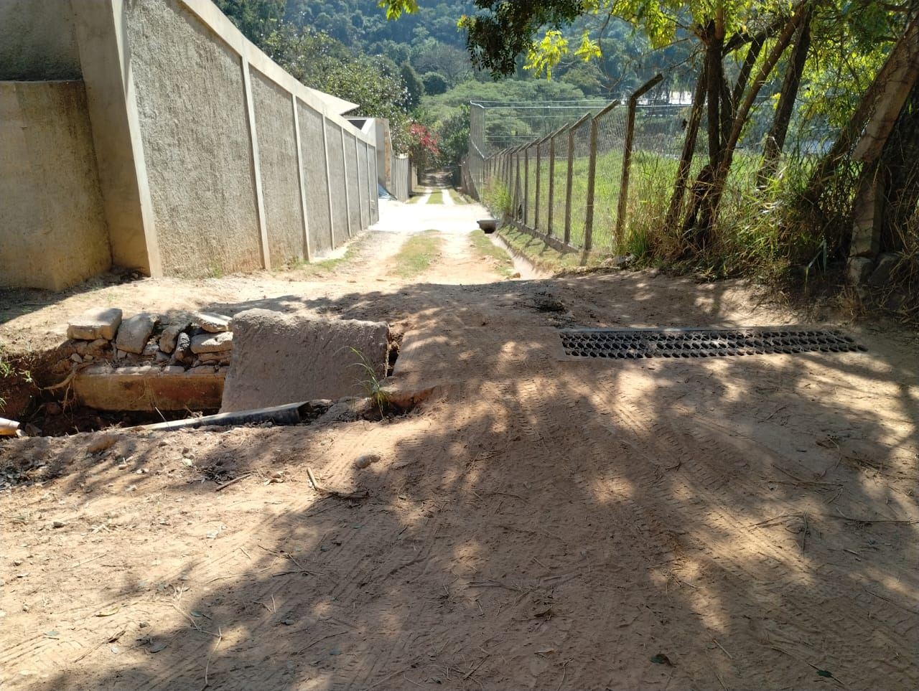
ANEXO:

